

**دانشکده مهندسی کامپیوتر**

**تمر ین اول درس بهینه سازی**

**دکتر امیرمزلقانی**

**غلامرضا دار 400131018**

**بهار 1401**

فهرست مطالب

No table of contents entries found.

# Document GHD

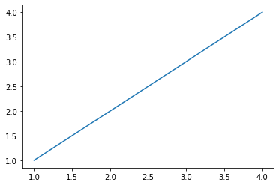

Part_1

A



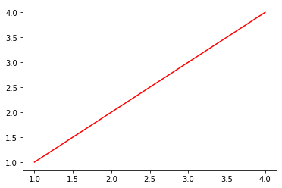

Part_2

A



B



Part_3

